第一次报价明细
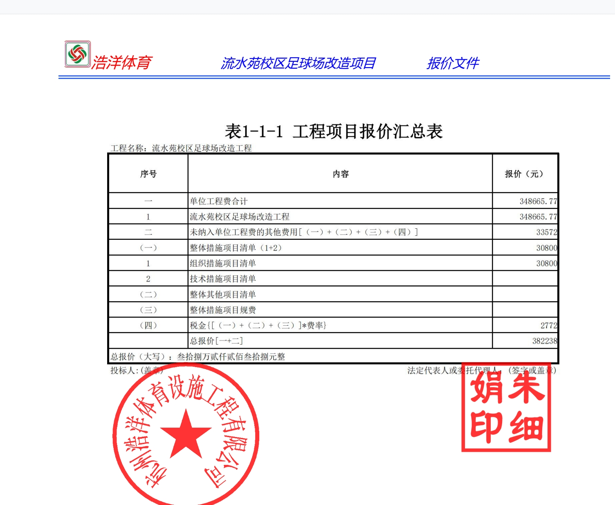

最终报价明细较第一次报价明细同比例浮动。
